議題の選定
・提案箱の中に入っている意見の中から、より今の時期にふさわしいものを選ぶ。
※なかなか意見が出ないときには…
→教師のアイディアや他の学年が
やっている議題を参考にする。

活動計画
活動計画の立て方
・いつ？
→学級会の1週間前から
・誰が？
→計画委員と提案者、担任
※担任はコピーしてファイリング
・どのように
→計画委員と話し合いながら決める。
※低学年は、話し合いながら担任が書いて
もよい。

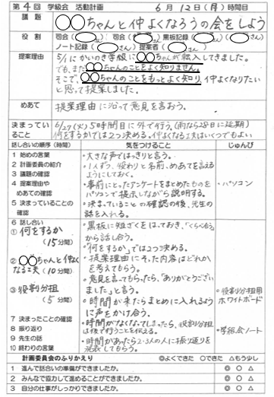

提案理由の書き方
①現状
②問題点
③この活動による効果の３段階にする。
※一番重要なところには、アンダー
ラインを引く。

めあての立て方
内容面
〇「提案理由に沿った発言しよう。」
「喜んでもらえるような（仲良くなる
ような）工夫を決めよう。」
※年間を通してレベルアップしていく。
技能面
〇「理由をつけて発言しよう」（入門期）
「友達の意見につなげて発言しよう。」
「時間の見通しをもって進めよう。」
×「一人〇回手をあげよう。」
「全員発言しよう。」
※技能面を書くときは、内容面と抱き
合わせる。

決まっていること
・なるべくくわしく決まっていることを
箇条書き
（いつ・どこで・何時間分で・いくつ
決めるのか・学校で用意するもの）
⇒決まっていることが明確化されて
いると、話し合いが焦点化される。
※クラスの実態に応じて、決まっている
こと増やしていく。

役割分担
・クラス全員が何かしらの役割に入る。
・白板を使って動かせるようにする。

話し合うこと①
・計画委員と一緒に計画段階で５つ程度に
絞るとよい。

